Как открыть файл Zip и Rar на Андроиде — популярные и лучшие архиваторы
- Как распаковать архив на Андроиде с расширением Zip и Rar
  - Открытие архивов, с помощью приложения Rar

Открытие архивов, с помощью приложения Rar
Rar на Андроид – самая популярная программа, для работы с архивами, изначально разработанная для ПК, но теперь портированая и на мобильные платформы. Умеет как распаковывать, так и запаковывать Зип и Рар файлы.
Rar для Андроид
Скачать программу
Работа с программой пошагово:
Чтобы распаковать архив:
- Для начала, нужно скачать и установить саму программу на своё устройство (ссылка выше);
- После установки, на экране у вас появится иконка приложения, нажимаем её;
- В списке папок, находим ту, где лежит нужный нам архив;
- Найдя, кликаем по нему один раз, после чего появится окошко с опциями, в котором нужно выбрать «Извлечь файлы» (рис. 1);
- Далее, можно выбрать, куда будет производится распаковка, после чего, нажимаем «ок» (рис. 2);
- При большом размере извлекаемых файлов, процесс можно отправить в фоновый режим (рис. 3).

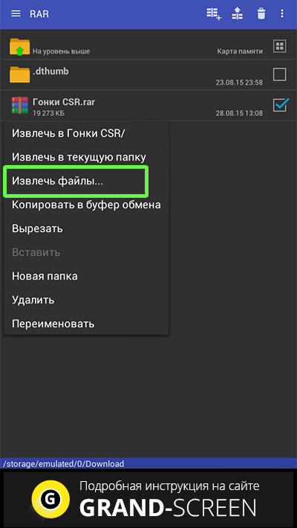 | 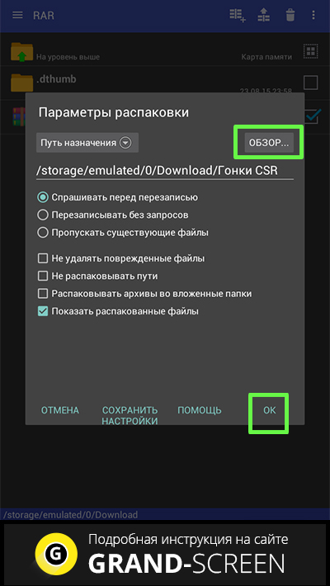 | 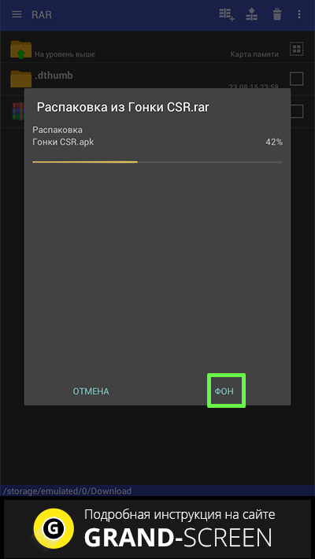
Рис. 1 | Рис. 2 | Рис. 3

